2023211Z3K5

(8分)(2023·郑州市外国语学校高二期中)如图所示，在水平地面上放置着小物块A以及曲面劈B，其中A的质量为*m*＝1 kg，曲面劈B的质量*M*＝3 kg，曲面劈B的曲面下端与水平地面相切，且曲面劈B足够高，所有的摩擦均不考虑。现给A一个正对B曲面的初速度，使A冲上曲面劈。若曲面劈B固定在地面上，则物块A能够达到的最大高度为*H*1，随后物块A从曲面劈B上滑离时的速度为*v*1；若将曲面劈B自由放置在地面上，则物块A能够达到的最大高度为*H*2，随后物块A从曲面劈B上滑离时的速度为*v*2。求：

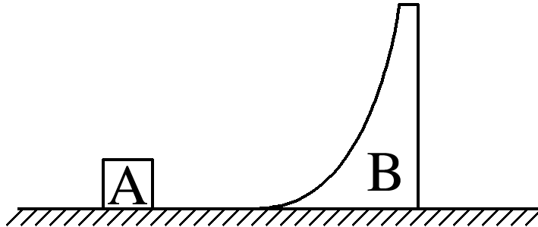

(1)(4分)*H*1与*H*2的比值；

(2)(4分)*v*1与*v*2的比值。